基隆市立正濱國民中學 113學年度 第二學期 生物科 七年級 補行評量 題庫
- （D ）下列關於人體皮膚細胞分裂過程的敘述，何者正確？ (A)染色體複製兩次 (B)細胞分裂兩次 (C)分裂後，子細胞數目為4個 (D)子細胞染色體套數是成對的。

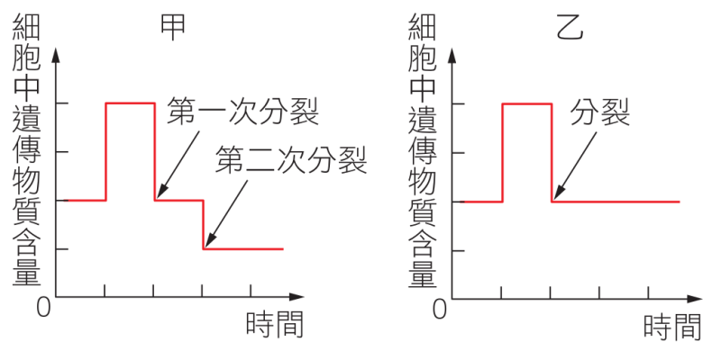
- （A ）有關「一個未受精雞蛋」的細胞數目和染色體數目，下列敘述何者正確？ (A)一個細胞、單套染色體 (B)多個細胞、單套染色體 (C)一個細胞、雙套染色體 (D)多個細胞、雙套染色體。

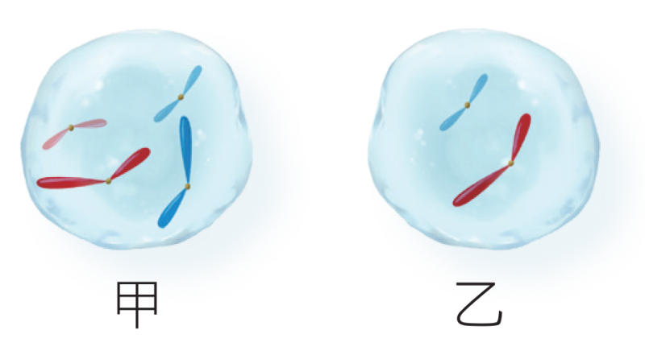
- （B）附圖為甲、乙兩種細胞分裂過程中，遺傳物質含量變化的示意圖。根據此圖判斷下列敘述何者正確？(A)甲為細胞分裂，乙為減數分裂 (B)甲產生子細胞內的染色體不成對 (C)乙產生的子細胞，其遺傳物質含量為母細胞的一半 (D)人類精子的形成須經過乙分裂過程。

- （ D ）附圖為甲、乙兩種細胞所含的染色體示意圖，此兩種細胞都是某一雌性動物個體內的正常細胞。根據此圖，下列相關推論或敘述何者最合理？(A)甲為生殖細胞 (B)乙有成對同源染色體 (C)甲需經由減數分裂產生 (D)乙為單套染色體。

- （ A ）下列何種生殖方式，產生的子代與親代特徵差異最大？ (A) 西瓜的種子繁殖 (B)渦蟲的斷裂生殖 (C)馬鈴薯的營養器官繁殖 (D)水螅的出芽生殖。
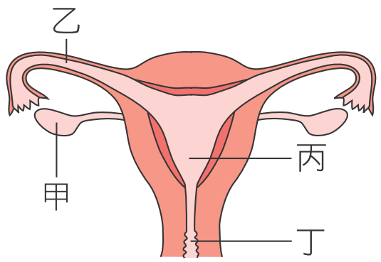
- （ D ）下列關於開花植物有性生殖的敘述，哪一項正確？ (A)大型且鮮豔的花是藉由風力傳粉 (B)花藥是雌蕊的構造 (C)精細胞藉由水作媒介游向卵 (D)受精後，胚珠發育為種子。

- （ B ）附圖為人類女性生殖器官示意圖，下列敘述何者正確？(A)胎兒發育場所位於甲處 (B)受精的位置可為乙處 (C)製造卵的場所位於丙處 (D)尿液排出的地方位於丁處。
- （ C ）應用生物技術可以進行下列哪些工作？ 甲.在醫療上，大量製造激素和疫苗；乙.在農業上，使植物可抵抗病蟲害的感染；丙.改變生物的基因；丁.將非生物變成生物。 (A)甲乙 (B)甲丁 (C)甲乙丙 (D)甲乙丙丁。

- （ C ）假設科學家想利用基因轉殖來製造人類生長激素，以治療侏儒症，則科學家需將下列何種物質轉殖入細菌內？ (A)人類的生長激素 (B)細菌的生長激素 (C)人類合成生長激素的基因 (D)細菌合成生長激素的基因。
- （ A ）桃莉羊是全世界第一頭複製成功的哺乳類，他是由取自白面母羊(甲)的乳腺細胞和黑面母羊(乙)去掉細胞核的卵細胞融合而成，然後植入另一頭黑面母羊(丙)的子宮內發育而成。請問，桃莉羊所表現出來的性狀表徵，和下列何者最相似？ (A)甲 (B)乙 (C)丙 (D)甲乙丙。

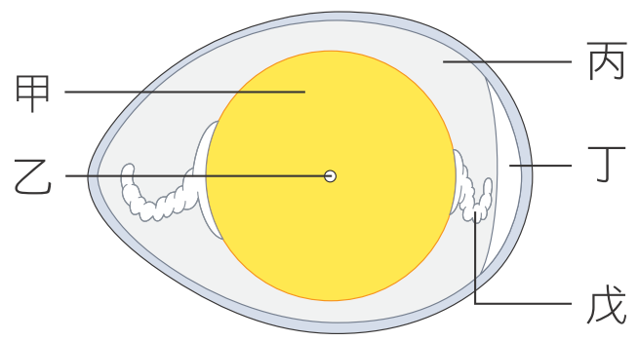
- （ D ）加拿大一家公司利用基因轉殖技術，讓切開的蘋果放三週才會變色，稱為「極地蘋果」（Arctic apples），請問和下列生物育種的方式何者相同？ (A)由野生甘藍菜培育出高麗菜 (B)由鯽魚培育出金魚 (C)由野生甘藍菜培育出青花菜 (D)產生生長速率較快的鮭魚。

- （ B ）附圖為蛋的構造示意圖，請問已受精的蛋中哪個構造可發育成新的個體？(A)甲 (B)乙 (C)丙 (D)丁。

- （ D ）青蛙的體色、豌豆莖的高度或種子的顏色等，都是生物體的特性，這在遺傳學上稱為什麼？ (A)外型 (B)特質 (C)表徵 (D)性狀。

- （ A ）孟德爾由實驗推論，豌豆莖高或矮的表徵由T和t兩個遺傳因子所控制，高莖為顯性（T），矮莖為隱性（t）。若將兩高莖豌豆進行授粉，其遺傳因子組合分別為TT和Tt，則子代的表徵為何？ (A)全部為高莖 (B)一半高莖，一半矮莖 (C)高莖，矮莖 (D)全部為矮莖。
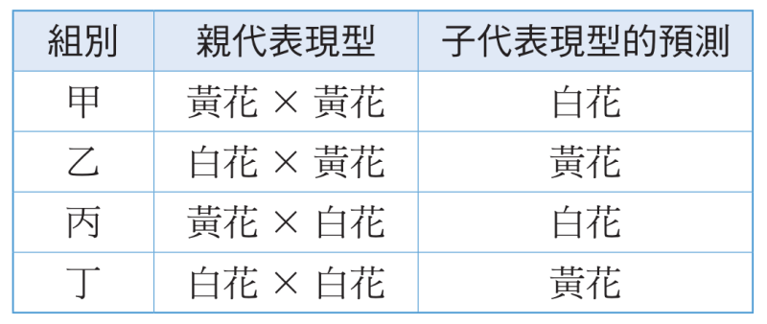
- （ D ）小軒栽種某一開花植物，查資料得知該植物的花色是由一對等位基因所控制，黃色為顯性，白色為隱性。小軒觀察了四組親代的表現型並記錄下來。依照孟德爾的遺傳法則預測其子代可能出現的表現型，整理成附表，在不考慮突變的情況下，表中哪一組的預測最不合理？(A)甲 (B)乙 (C)丙 (D)丁。

- （ A ）豌豆種子顏色的性狀表現由Y和y兩個等位基因所控制，黃色為顯性（Y），綠色為隱性（y）。如果子代中，黃色種子56個，綠色種子有17個，則親代的基因型應為何？ (A)Yy×Yy (B)YY×Yy (C)yy×yy (D)Yy×yy。

- （ C ）目前人類的血型系統可分為30種，ABO血型屬於其中之一，下列有關ABO血型遺傳的敘述何者正確？ (A)等位基因有兩種型式 (B)I^{A}是顯性等位基因，I^{B}是隱性等位基因 (C)當I^{A}和I^{B}配在一起時，會成為AB型 (D)表現型A型是顯性，B型是隱性。

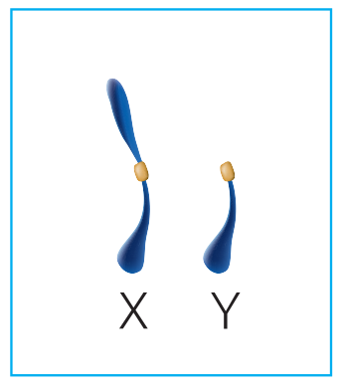
- （ D ）一對夫婦有三個親生子女，血型分別為A型、B型和O型。則這對夫婦的基因型應為下列何者？ (A)I^{A}I^{A}×I^{B}I^{B} (B)I^{A}i×I^{B}I^{B} (C)I^{A}I^{B}×ii (D)I^{A}i×I^{B}i。

- （ B ）小軒的性染色體如附圖所示，則下列敘述何者正確？(A)小軒是女生 (B)小軒父親提供的精子為22＋Y，不可能含X染色體 (C)小軒的性別由母親決定 (D)小軒皮膚細胞不含X和Y染色體。

- （ A ）若康先生的Y染色體上具有某一顯性等位基因，在不考慮突變的情況下，其子女的哪種細胞也必定有此顯性等位基因？ (A)兒子的神經細胞 (B)女兒的卵細胞 (C)兒子的精細胞 (D)女兒的神經細胞。

- （ A ）下列有關突變的敘述，何者錯誤？ (A)生殖細胞內的基因突變，不會遺傳給下一代 (B)任何基因都可能發生突變 (C)突變結果大多對個體或其子代沒有益處 (D)接觸Ｘ光、食用含亞硝酸鹽類的食物，都可能造成基因突變。

- （ B ）下列何種疾病為人類遺傳性疾病？ (A)B型肝炎 (B)紅綠色盲 (C)愛滋病 (D)流行性感冒。

- （ B ）下列關於化石的敘述，何者不正確？ (A)可由生物遺體經長時間地質作用而形成 (B)恐龍腳印不屬於化石 (C)可用來認識古生物的形態 (D)可用來推測地球環境的變化。

- （ C ）關於利用二名法所命名的「學名」敘述，下列何者正確？ (A)國際學術交流時以拉丁文書寫，在國內則以本國文字書寫 (B)可以表達出生物的體型與食性關係 (C)由屬名與種小名組成 (D)組成學名的兩個字，字首都需要大寫。

- （ B ）下列各生物分類階層中，哪一個階層包含的生物種類最少？ (A)動物界 (B)鳳蝶科 (C)昆蟲綱 (D)節肢動物門。

- （ B ）近年常有腸病毒所引起之疾病，造成許多嬰幼兒死亡。下列有關引起此疾病病原的敘述，何者錯誤？ (A)體內有遺傳物質 (B)外有細胞膜，內有細胞核和細胞質 (C)一定要在活細胞內才能繁殖 (D)和引起愛滋病的病原屬於同類。

- （ B ）科學家將附圖六種野鼠建立了一個檢索表，分類如下，請依表選出正確的敘述為何？
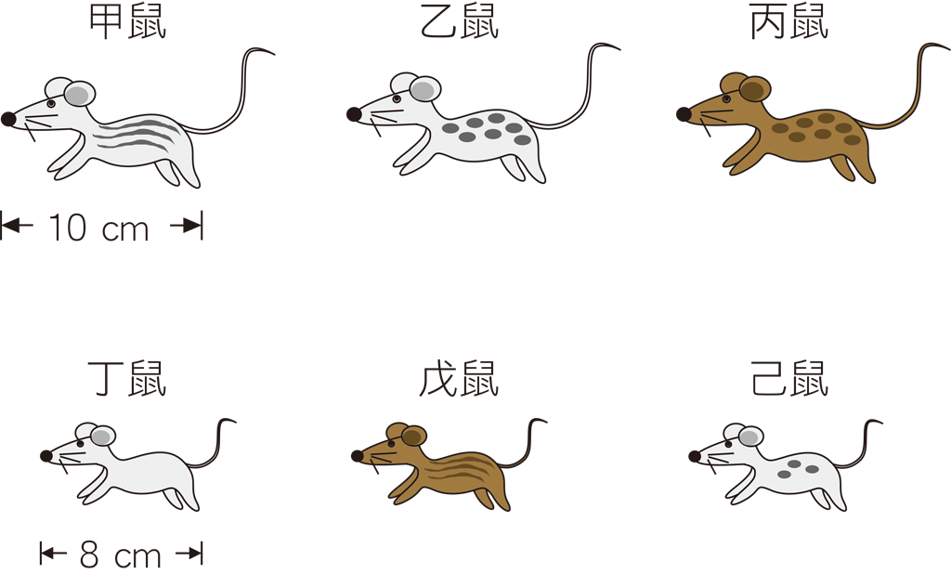 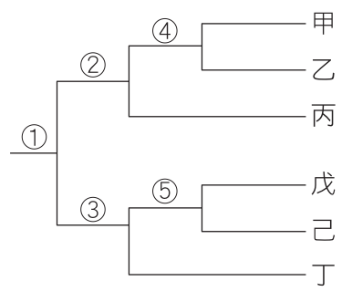
(A)表中①處是根據耳朵的長度分類 (B)表中②處是根據體毛顏色分類 (C)表中③處是根據體型大小分類 (D)表中⑤處是根據尾巴長短分類。
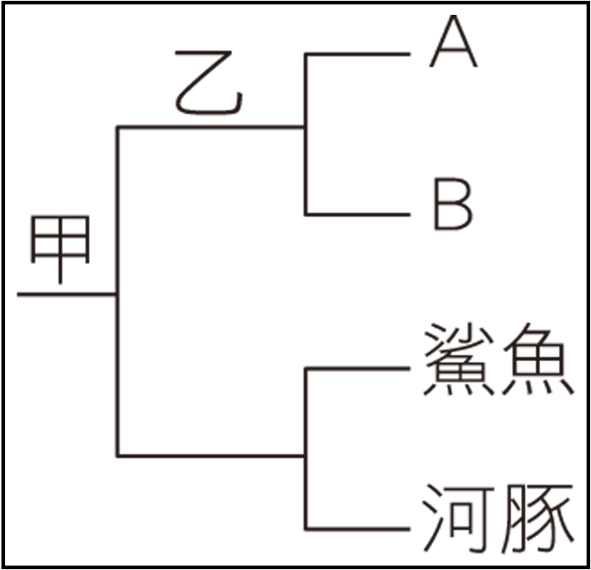
- （ C ）附圖的檢索表中，甲處以魚鰭的有無來區分，而乙處則以受精場所來區分，若A生物是蝴蝶，那麼B生物應為下列何者？(A)螞蟻 (B)烏龜 (C)珊瑚 (D)紅鶴。

- （ D ）下列關於藍綠菌的敘述，何者錯誤？ (A)不具有核膜及細胞核 (B)具有葉綠素 (C)可行光合作用 (D)屬於原生生物界。

- （ C ）下列關於藻類的敘述，何者正確？ (A)不具細胞壁 (B)皆為綠色 (C)部分種類可食用 (D)不行光合作用。
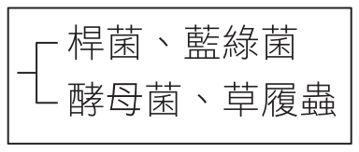
- （ B ）冬冬將四種生物分類如附圖，其分類依據應為何？(A)是否有遺傳物質 (B)是否有核膜 (C)是否有菌絲 (D)是否有細胞壁。

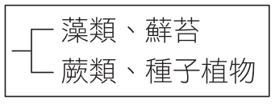
- （ D ）下列有關蕨類的敘述，何者正確？ (A)以種子繁殖 (B)不具有維管束 (C)幼葉為羽狀複葉，成熟葉呈捲曲狀 (D)莖通常埋於地下。

- （ B ）若將藻類、蘚苔、蕨類、種子植物四種生物依附圖的檢索表加以分類，則下列何者為其分類依據？(A)種子的有無 (B)維管束的有無 (C)花的有無 (D)葉片角質層的有無。

- （ B ）下列何種植物為蘚苔類？ (A)山蘇 (B)地錢 (C)落地生根 (D)山藥。
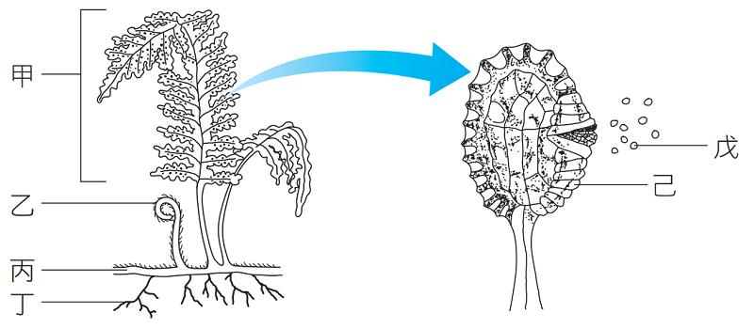
- （ A ）觀察附圖中的生物時，並不會在其身上發現下列哪一個構造？(A)種子 (B)孢子 (C)葉子 (D)根。

- （ D ）下列何者是甲蟲與螃蟹的共同特徵？ (A)都是水生 (B)都是內溫動物 (C)都是六隻腳 (D)都有外骨骼。

- （ C ）下列有關軟體動物的敘述，何者正確？ (A)只要身體柔軟就是軟體動物，例如水母 (B)都有外殼，所以章魚不是軟體動物 (C)烏賊與文蛤屬於軟體動物 (D)身體具有環狀分節，例如蚯蚓。

- （ A ）海豚、麻雀、企鵝、海龜四種生物，就生物親緣關係而言，蝙蝠應與其中哪一種生物親緣較近？ (A)海豚 (B)麻雀 (C)企鵝 (D)海龜。

- （ C ）下列敘述中，哪些為鴨嘴獸和鱷的共同點？甲.分泌乳汁；乙.體表具有鱗片；丙.體內受精；丁.卵生；戊.體溫恆定。 (A)甲乙 (B)乙丙 (C)丙丁 (D)丁戊。

- （ B ）下列特徵中，哪一項是爬蟲類比兩生類更能適應陸生環境的原因之一？ (A)體溫恆定 (B)體表有鱗片或骨板 (C)體外受精 (D)卵不具卵殼。

- （ B ）下列有關生物圈的敘述，何者錯誤？ (A)生物圈包含了低層大氣與部分地表及水域 (B)生物圈的範圍是永遠不會變動的 (C)生物圈為生物能夠生存的空間 (D)生物圈的垂直上下範圍共約20,000公尺。

- （ C ）下列何者符合「族群」的定義？ (A)停車場中所有的同型汽車 (B)池塘中的所有魚類 (C)池塘中所有的福壽螺 (D)臺南 四草的紅樹林。

- （ B ）青青農場裡一牛群目前的數目變化情形為：死亡＋遷出＜出生＋遷入，則此牛群的個體數量變化情形將為何？ (A)不變 (B)增加 (C)減少 (D)超出負荷。

- （ B ）小明看到一片荒地從滿布雜草慢慢長成一片矮樹叢，五年後發現這裡已經變成一片小樹林，請問此稱為何種現象？ (A)演化 (B)演替 (C)代謝 (D)遺傳。

- （ C ）小智要估算森林中兔子的數目，他先捉了20隻兔子，綁上項圈後再放回森林；一週後再度設置陷阱捕捉，共捉到45隻兔子，而其中有4隻帶有項圈，請問這個森林的兔子大約有多少隻？ (A)80 (B)180 (C)225 (D)990。

- （ A ）請問捉放法不適合用在估計下列哪一種生物的數量？ (A)草地上的鬼針草 (B)魚池中的吳郭魚 (C)森林中的野兔 (D)紫蝶谷的紫斑蝶。

- （ B ）在某針葉林中，主要的食物鏈為「松果→松鼠→老鷹」，請問在此食物鏈中，三種生物所含總能量關係下列何者正確？ (A)松果＝松鼠＝老鷹 (B)松果＞松鼠＞老鷹 (C)松果＜松鼠＜老鷹 (D)松果＞松鼠＝老鷹。

- （ D ）下列何者不參與地球上的碳循環過程？ (A)呼吸作用 (B)光合作用 (C)使用汽機車 (D)午後雷陣雨。

- （ B ）大氣中的碳元素是藉由下列哪一種方式進入植物體內？ (A)攝食 (B)光合作用 (C)呼吸作用 (D)微生物分解。

- （ C ）請問沙漠、草原、森林生態系，年雨量的比較從多到少依序為何？ (A)草原＞沙漠＞森林 (B)沙漠＞草原＞森林 (C)森林＞草原＞沙漠 (D)森林＞沙漠＞草原。

- （ C ）下列為國際間為了維護地球環境與生物所成立的組織或簽定的公約與其內容，何者配對正確？ (A)國際自然保育聯盟：管制野生動、植物的貿易 (B)瀕臨絕種野生動植物國際貿易公約：評估現存生物危險等級 (C)拉姆薩公約：保育溼地 (D)生物多樣性公約：保育綠蠵龜。

- （ B ）進行自然保育工作時，下列何者為正確的做法？ (A)當經濟利益與生態保育發生衝突時，絕對不開發 (B)教育民眾使其了解自然界的任何生物均是平等且互相依賴 (C)將瀕危生物收容到動物園進行復育工作 (D)將海填平，創造更多生存空間。

- （ D ）下列何者不是應在日常生活中落實的環保觀念？ (A)搭乘大眾運輸系統 (B)以個人餐具和循環杯等取代免洗餐具 (C)選擇購買具有認證的永續農林業產品 (D)砍伐森林，以木材取代所有房屋建材。

- （ A ）沒有脊椎骨的動物中，哪一個動物門的物種種類最多？哪一個動物門中有成員可行出芽生殖？甲.刺絲胞動物門、乙.扁形動物門、丙.節肢動物門、丁.棘皮動物門
(A)丙；甲 (B)乙；丙 (C)丙；乙 (D)丁；丙。

- （ D ）海葵與珊瑚的關係，與蚯蚓和下列何者的關係相同？ (A)海參 (B)蜻蜓 (C)文蛤 (D)沙蠶。

- （ C ）小雯想要探究豌豆的遺傳，查詢資料後得知豌豆花顏色的性狀是由一對遺傳因子P和p所控制，小雯將純品系的白花植株和紫花植株進行授粉，結果子代都為紫花。則下列敘述何者正確？ (A)白花為顯性 (B)親代白花的基因型為Pp (C)親代紫花的基因型為PP (D)子代紫花的基因型為pp。
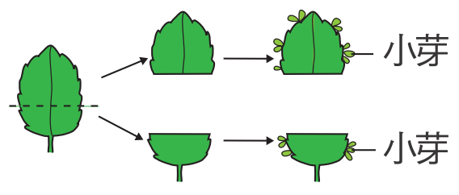
- （C ）沛沛將一片落地生根的葉切成兩片，分別進行培養。經一段時間後，各自長出一些小芽，如附圖所示。有關長出兩小芽過程的相關敘述，下列何者最合理？
(A)均為減數分裂，且分裂過程中經一次染色體複製
(B)均為減數分裂，且分裂過程中出現兩次連續分裂
(C)均為細胞分裂，且分裂過程中經一次染色體複製
(D)均為細胞分裂，且分裂過程中出現兩次連續分裂。
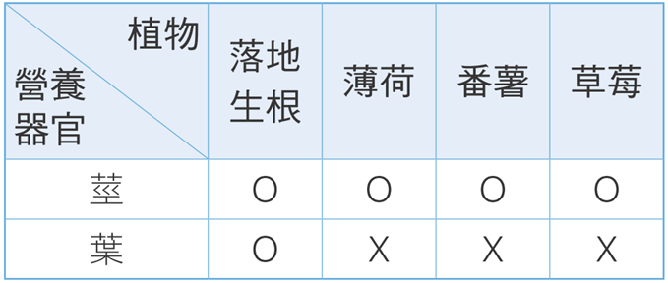
- （ C ）小軒選擇了四種植物進行營養器官繁殖實驗，並記錄有長出新根和新芽的營養器官（如附表）。根據實驗紀錄，請判斷何者解釋不合理？ (A)小軒：四種植物都可用莖繁殖 (B)小雯：四種植物中只有落地生根可以用葉繁殖 (C)沛沛：同種植物其營養器官都能進行繁殖 (D)阿康：新芽的遺傳物質和原營養器官相同。

- （ C ）能否捲舌是由一對位於體染色體的等位基因所控制。若一位孩子及其父母與祖父母（孩子父親的父母）皆能捲舌，但父親的兄弟姊妹皆不能捲舌，則在不考慮突變的情況下，下列敘述何者最合理？ (A)孩子的父母捲舌基因型必相同 (B)孩子的父母捲舌表現型必相異 (C)孩子的祖父母捲舌基因型必相同 (D)孩子的祖父母捲舌表現型必相異。

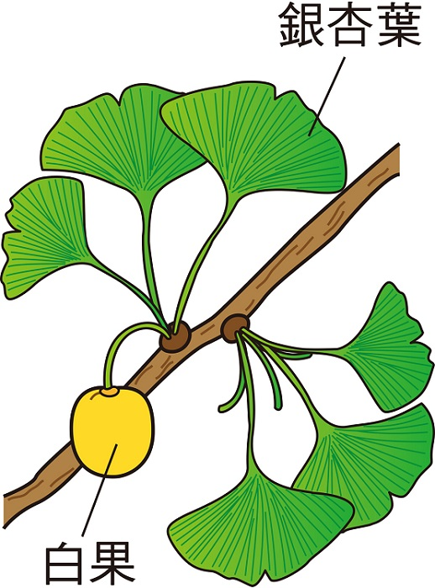
- （ B ）豆腐乳為一種傳統發酵食品，其一做法是將豆腐接種毛黴菌以進行發酵，當豆腐被菌絲完全覆蓋後，再加入調味料而製成。下列有關毛黴菌構造的敘述，何者最合理？ (A)不具孢子 (B)不具葉綠體 (C)不具粒線體 (D)不具細胞壁。

- （ B ）附圖為銀杏的示意圖，已知銀杏屬於裸子植物，其種子俗稱為白果，白果及銀杏葉可用於食用及環境美化。下列關於銀杏的推論，何者正確？ (A)銀杏葉脈平行，屬於單子葉植物 (B)銀杏具白果，屬於種子植物 (C)銀杏具白果，屬於被子植物 (D)白果為開花後產生。
- （ C ）關於馬在不同年代形態與構造上的演變，下列敘述何者正確？ (A)體型由大變小 (B)四肢的趾數越來越多 (C)牙齒的咀嚼面積越來越大 (D)逐漸往適合森林的生活方式演變。

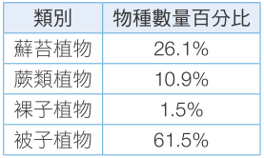
- （ D ）如果科學家在某陸地發現到珊瑚化石，則下列有關此區域過去環境的敘述，何者解釋最不合理？ (A)水質清澈 (B)陽光可照射到 (C)水溫較高 (D)海水深度較深。

- （ B ）某研究估計出臺灣各類別的植物物種數量百分比，如附表。根據此表分析，下列何者所涵蓋的物種數量百分比最合理？(A)沒有維管束的植物占37.0% (B)會開花的植物占61.5% (C)可產生果實的植物占63.0% (D)受精時不會產生花粉管，需以水為媒介的植物占26.1%。
- （ A ）下列關於生物多樣性的敘述，何者錯誤？ (A)個體間性狀與特徵差異越大，該物種對環境的適應能力越差 (B)同一地區的生物種類越多，生態系就越穩定 (C)當環境具有多樣性可提供各種生物棲息，有利於各種生物生存 (D)物種多樣性替人類保存了未來可用的資源。

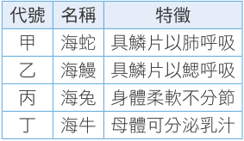
- （ B ）從國外引進福壽螺和美國螯蝦後，對臺灣生態環境所造成的影響，下列何者正確？ (A)增加生物多樣性 (B)成為優勢的水生動物而影響其他生物 (C)對原來生活在水田、池塘和溪河中的其他生物毫無威脅 (D)使原有生態系更加穩定。

- （D ）附表為海中四種動物的代號、名稱及特徵，若要以脊椎骨的有無作為分類依據，則下列哪一分類結果最合理？(A)一組為甲、乙；另一組為丙、丁 (B)一組為甲、丁；另一組為乙、丙 (C)一組為乙；另一組為甲、丙、丁 (D)一組為丙；另一組為甲、乙、丁。
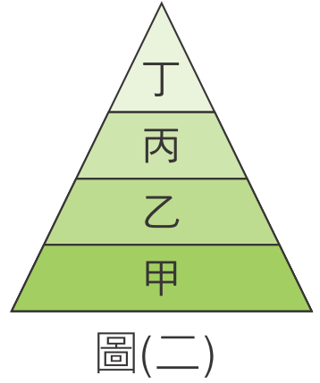
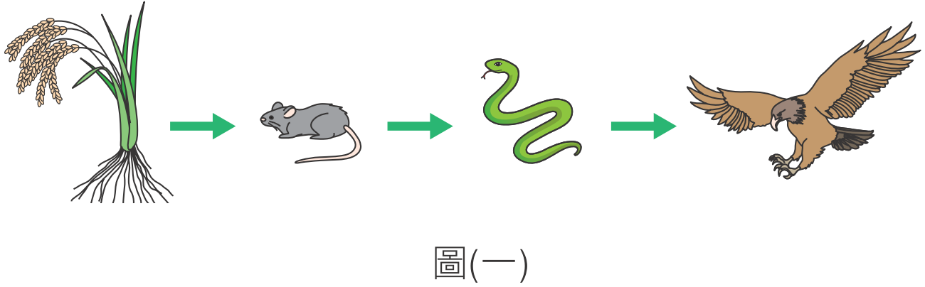
- （ B ）圖(一)為某地的一條食物鏈，圖(二)則為依據此食物鏈各層級生物體總能量所繪製成的能量塔示意圖（面積不代表實際能量大小），若其中蛇類族群的總能量約為10,000能量單位，則下列關於此圖的敘述，何者正確？ (A)甲屬於消費者 (B)乙階層所含的總能量為100,000單位 (C)鷹為丙階層 (D)稻米為丁階層。

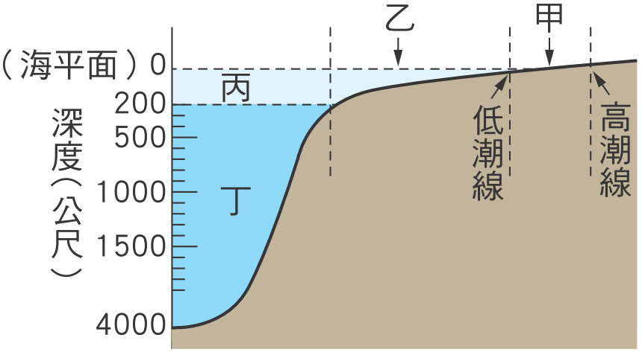
- （ B ）人類將人工魚礁投入水底以增加藻類、珊瑚及魚類的棲息空間，這些魚礁最可能被置放在下圖中的哪一地區？(A)甲 (B)乙 (C)丙 (D)丁。

- （ D ）水域優養化嚴重時，將會發生下列何種現象？ (A)水底下的植物可行光合作用 (B)藻類大幅減少 (C)魚、蝦大量繁殖 (D)水中溶氧量大減。

- （ C ）有關生物資源的敘述，下列何者正確？ (A)野生動、植物因其繁殖力強，故可取之不盡 (B)海洋的資源是無限的，人類應高度發展漁業技術，捕獵大量魚類，以解決人類糧食不足的問題 (C)民眾常使用犀牛角、虎骨、魚翅等作為藥材與食材的行為，會使這些生物瀕臨絕種 (D)為了促進經濟活動，我們可以大量向國外購買象牙、動物毛皮。

- （ A ）有關生態保育的目的，下列何者錯誤？ (A)大量繁殖瀕臨絕種的生物作為寵物 (B)維持生物多樣性 (C)保存野生物種的遺傳基因，使其永續生存 (D)保育生態環境也是保障人類未來的生存環境。

- （ D ）已知DDT是一種殺蟲劑，難以被生物代謝，且容易累積於內臟與脂肪中。附表為某食物鏈中甲、乙、丙、丁四種生物體內含有的DDT濃度。已知其中一種生物為生產者，根據上述，下列推論何者正確？(A)若人類捕食此環境中各種生物，體內的DDT濃度將小於2 ppm (B)食性關係可能為乙→丁→甲→丙 (C)環境中的汙染容易累積在生產者中 (D)減少攝食內臟與脂肪可減少毒物累積。

生物種類 | 甲 | 乙 | 丙 | 丁
體內DDT的含量(ppm) | 2.0 | 0.2 | 20 | 0.04

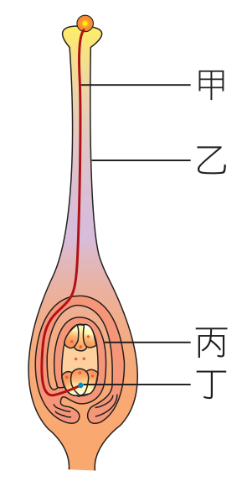

二、題組
- 附圖為植物生殖構造的示意圖，請依據圖回答下列問題：
( A )(1)精細胞藉著哪一構造送到胚珠中與卵結合？ (A)甲 (B)乙 (C)丙 (D)丁。
( C )(2)下列何者會發育成種子？ (A)甲 (B)乙 (C)丙 (D)丁。

- 請依據附表所列三種動物的生殖情形，回答下列問題。
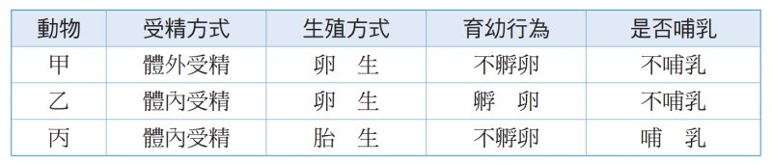
( A )(1)哪種動物的產卵數目最多，存活率卻最小？ (A)甲 (B)乙 (C)丙 (D)乙和丙。
( C )(2)哪一種動物的胚胎是在母體內發育？ (A)甲 (B)乙 (C)丙 (D)以上皆是。
( B )(3)國王企鵝最可能是表中的哪一種動物？ (A)甲 (B)乙 (C)丙 (D)三者皆不是。

- 天竺鼠毛色的性狀表現由B和b兩個等位基因所決定，其中B對b為顯性，請回答下列問題：
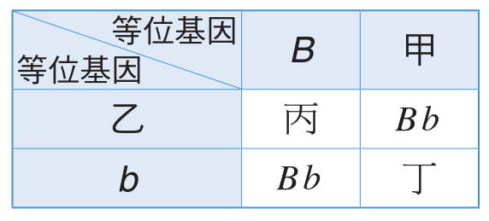

( D )(1)有一隻天竺鼠的基因型為Bb，則下列敘述何者正確？ (A)該天竺鼠可同時表現B和b的表徵 (B)該天竺鼠的子代只會表現B所控制的表徵 (C)該天竺鼠只會產生含有B的配子 (D)該天竺鼠的子代可能會表現b所控制的表徵。
( C )(2)若將基因型為Bb的兩天竺鼠進行交配，並以棋盤方格推測其子代，如附表所示，則下列敘述何者正確？(A)甲為B (B)乙為b (C)丙為BB (D)丁為Bb。

4.
- 阿康的血型是B型，而他母親是AB型、父親是O型，請回答下列問題：
( A )(1)請問阿康姐姐的血型可能為下列何者？ (A)A型 (B)AB型 (C)O型 (D)四種血型都可能。
( B )(2)如果阿康的父母想再生一個B型的孩子，請問機率為多少？ (A)0 (B) (C) (D)。
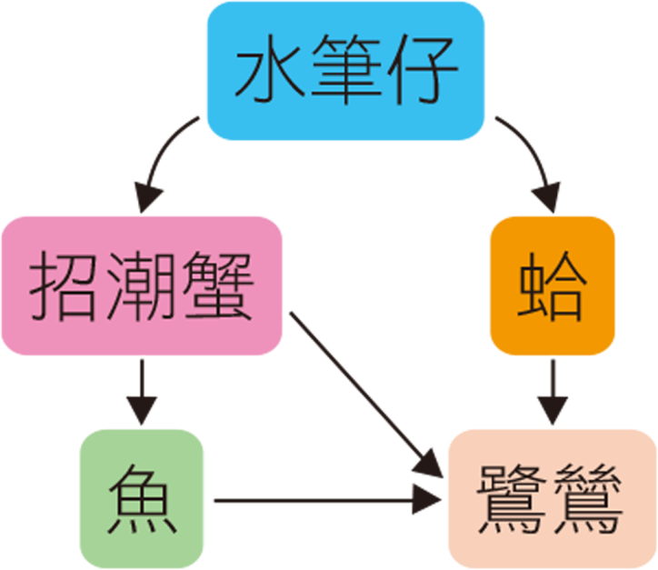
5

- 小韻觀察關渡紅樹林內的生態，並將其中生物的關係繪成食物網，結果如附圖所示：
( A )(1)據此食物網判斷，若水筆仔被砍光，食物網中的何種生物會有消失的危機？ (A) 所有生物 (B)蛤 (C)魚 (D) 鷺鷥。
( A )(2)此食物網中何者是較高階的消費者？ (A)鷺鷥 (B)蛤 (C)水筆仔 (D) 招潮蟹。

